Fördermaterial
zur Gleichwertigkeit von Termen
Von Macarena Larrain, Lukas Weith, Tobias Domokos, Lars Holzäpfel
Marita Friesen, Anika Dreher und Bärbel Barzel

Quelle: Larrain, M., Weith, L., Domokos, T., Holzäpfel, L., Friesen, M., Dreher, A. & Barzel, B. (2022).
Gleichwertigkeit von Termen. Open Educational Resources. Online frei zugreifbar unter maco.dzlm.de/node/59.

1 | Punkte geschickt zählen
 | Um die Anzahl der Punkte geschickt und schnell zu zählen, kannst du die Punkte sinnvoll in Gruppen einteilen.
 | a) |  | Teile auf den folgenden Bildern die Punkte so ein, dass du schnell und geschickt  zählen kannst. Finde zu jedem Bild drei verschiedene Möglichkeiten und markiere sie.
 | b) |  | Schreibe zu jedem Punktmuster eine passende Rechnung (R) und die Anzahl  der Punkte auf.
  R: 3 · 5 + 3 · 1  Anzahl der Punkte: 18 |   R: 5 · 3 + 1 + 2  Anzahl der Punkte: 18 |   R: 3 · 4 + 3 · 2  Anzahl der Punkte: 18
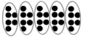  R: 5 · 6  Anzahl der Punkte: 30 | 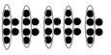  R: 5 · 4 + 5 · 2  Anzahl der Punkte: 30 |   R: 10 · 3  Anzahl der Punkte: 30
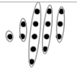  R: 1 + 2 + 5 + 4 + 3  Anzahl der Punkte: 15 | 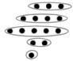  R: 1 + 2 + 5 + 4 + 3  Anzahl der Punkte: 15 | 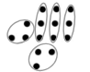  R: 5 · 3  Anzahl der Punkte: 15
  R: 6 · 7  Anzahl der Punkte: 42 |   R: 12 · 2 + 6 · 3  Anzahl der Punkte: 42 |   R: 6 · 6 + 6 · 1  Anzahl der Punkte: 42

2 |  | Muster in Bilderfolgen erkennen
Die vier Freunde haben Muster in den Bilderfolgen entdeckt und Regeln dazu gefunden. Kannst du die Regeln den Bilderfolgen zuordnen?
(Eine Regel kann auch für mehrere Bilderfolgen gelten.)
 |  | Es kommt  immer das erste Bild nochmal dazu.   |  | 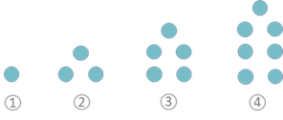
 |  |   Jedes Mal werden zwei Punkte eingefügt. |  | 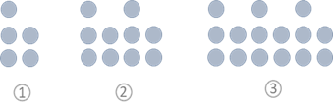
 |  | Es werden immer fünf Punkte dazu genommen.   |  | 
 |  |   Es kommt  immer noch eine Dreier-Spalte hinzu. |  | 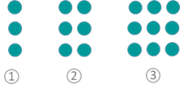

Illustration: Studio Wilma
2 | Lösung
Die vier Freunde haben Muster in den Bilderfolgen entdeckt und Regeln dazu gefunden. Kannst du die Regeln den Bilderfolgen zuordnen?
(Eine Regel kann auch für mehrere Bilderfolgen gelten.)
Es kommt
immer das erste Bild nochmal dazu.

 | Jedes Mal werden zwei Punkte eingefügt.
 | Es werden immer fünf Punkte dazu genommen.
Es kommt
immer noch eine Dreier-Spalte hinzu.

Illustration: Studio Wilma
3 | In Bilderfolgen geschickt weiterzählen
 | Schau dir an, was sich von einem Bild zum nächsten ändert, und was gleich bleibt. Ergänze jeweils das vierte Bild und beschreibe eine Regel für die Bilderfolge.
Bilderfolge 1
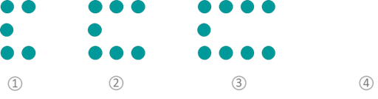
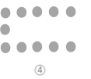
 | a) | Beschreibe eine Regel für diese Bilderfolge.
  In der oberen und der unteren Reihe kommt immer ein Punkt dazu, also insgesamt
  kommen immer zwei Punkte hinzu.
 | b) | Bestimme die Anzahl der Punkte in jedem Bild.
   |  |  | 
  5 | 7 | 9 | 11
 | c) | Wie viele Punkte hat das achte Bild der Bilderfolge? Schreibe deinen Rechenweg auf.
  11 + 2 + 2 + 2 + 2 = 19
 | d) | Wie hast du die Anzahl der Punkte im achten Bild herausgefunden?
  Bild 4 hat 11 Punkte. Bei jedem Bild kommen 2 Punkte hinzu. Bis zu Bild 8 müssen also
  4 mal 2 Punkte hinzugezählt werden.

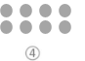
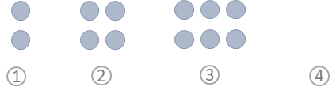
Bilderfolge 2
 | a) | Beschreibe eine Regel für diese Bilderfolge:
  Es kommt immer eine Zweier-Spalte hinzu.
 | b) | Bestimme die Anzahl der Punkte in jedem Bild:
  2 | 4 | 6 | 8
 | c) | Wie viele Punkte hat das achte Bild der Bilderfolge? Schreibe deinen Rechenweg auf.
  8 + 2 + 2 + 2 + 2 = 16
 | d) | Wie hast du die Anzahl der Punkte im achten Bild herausgefunden?
  Bild 4 hat 8 Punkte. Bei jedem Bild kommen 2 Punkte hinzu. Bis zu Bild 8 müssen also
  4 mal 2 Punkte hinzugezählt werden.



Bilderfolge 3
 | a) | Beschreibe eine Regel für diese Bilderfolge:
  Es kommt immer eine Vierer- Reihe hinzu.
 | b) | Bestimme die Anzahl der Punkte in jedem Bild:
  6 | 10 | 14 | 18
 | c) | Wie viele Punkte hat das achte Bild der Bilderfolge? Schreibe deinen Rechenweg auf.
  18 + 4 + 4 + 4 + 4 = 34
 | d) | Wie hast du die Anzahl der Punkte im achten Bild herausgefunden?
  Bild 4 hat 18 Punkte. Bei jedem Bild kommen 4 Punkte hinzu. Bis zu Bild 8 müssen also
  4 mal 4 Punkte hinzugezählt werden.

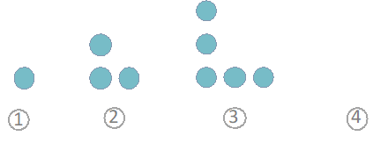
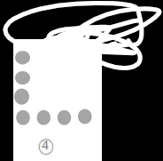
Bilderfolge 4
 | a) | Beschreibe eine Regel für diese Bilderfolge:
  Es kommt immer ein Punkt oben und ein Punkt rechts hinzu, insgesamt also zwei Punkte.
 | b) | Bestimme die Anzahl der Punkte in jedem Bild:
  1 | 3 | 5 | 7
 | c) | Wie viele Punkte hat das achte Bild der Bilderfolge? Schreibe deinen Rechenweg auf.
  7 + 2 + 2 + 2 + 2 = 15
 | d) | Wie hast du die Anzahl der Punkte im achten Bild herausgefunden?
  Bild 4 hat 7 Punkte. Bei jedem Bild kommen 2 Punkte hinzu. Bis zu Bild 8 müssen also
  4 mal 2 Punkte hinzugezählt werden.

4 |  | In Zahlenfolgen weiterzählen
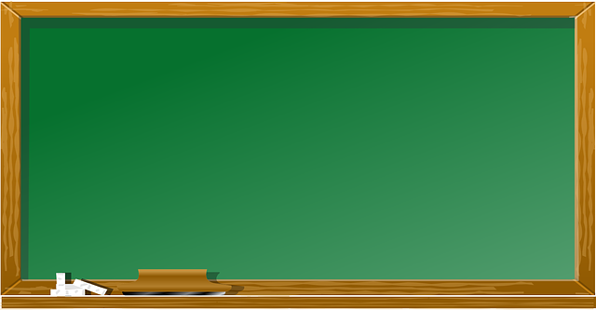
Auch bei vielen Zahlenfolgen hängen die Zahlen durch eine Regel miteinander zusammen. Diese Regel erklärt, wie die Folge fortgesetzt werden kann.
Setze die
Zahlenfolge fort.
9; 14; 19; 24
Can, Mia und Viktoria haben sich unterschiedliche
Lösungswege überlegt, um die Zahlenfolge fortzusetzen.
 |  | Can |  | 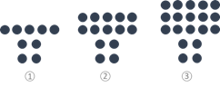
 |  | Viktoria
  9 |  | +5
  14 |  | +5
  19 |  | +5
  24 |  | +5
 |  | Mia  Ich zeichne eine Bilderfolge mit den Zahlen.  Ich zerlege die Zahlen. Dafür benutze ich Zahlen, die zu den Stellen passen, an denen die Zahlen stehen.  In der Tabelle kann ich sehen,  was sich in jeden Schritt ändert. |  | 4 + 1 · 5  4 + 2 · 5  4 + 3 · 5  4 + 4 · 5  …
 | a) |  | Nutze die drei Ansätze, um diese Zahlenfolge fortzusetzen: 8, 11, 14, 17, …
Cans Ansatz (eine Bilderfolge zeichnen)
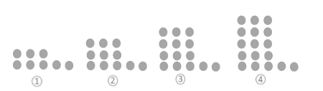

Mias Ansatz (die Zahlen zerlegen)
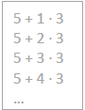

Viktorias Ansatz (eine Tabelle nutzen)
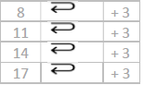

Bilder: Tafel: https://pixabay.com/de/vectors/tafel-kreide-radiergummi-lernen-307835/
Menschen: Studio Wilma
 | b) | Entscheide dich für einen der drei Ansätze und setze die folgenden Zahlenfolgen fort.  Welchen Ansatz hast du ausgesucht und warum?
- 5, 7, 9, 11, …
- 15, 20, 25, 30, …

Cans Ansatz (eine Bilderfolge zeichnen)
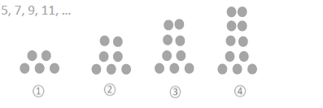

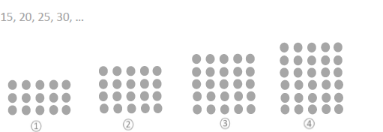

Mias Ansatz (die Zahlen zerlegen)
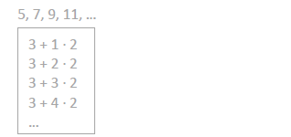

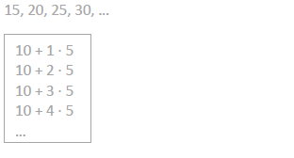

Viktorias Ansatz (eine Tabelle nutzen)
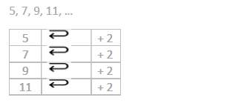

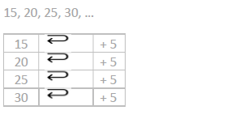

5 | Zahlen an hohen Stellen
Mit Viktorias Ansatz kannst du eine Rechenregel aufstellen. Diese hilft dir auch dabei,
die Anzahl der Punkte für Figuren an einer späteren Stelle zu berechnen.
In der folgenden Tabelle sind eine Zahlenfolge und die passende Bilderfolge vorgegeben.
Stelle | 1. | 2. | 3. | 4. | 5. | 6. | ... | 10. | …. | 20.
Zahl | 9 | 13 | 17 | 21 | 25 | 29 | … | 45 | …
Bild |  |  |  |  |  |  | … |  | …

 | a) | Was ändert sich von Stelle zu Stelle, was bleibt gleich?  Die grauen Punkte (5 Stück) bleiben gleich, von Stelle zu Stelle kommt eine Reihe  schwarzer Punkte (4 Stück) hinzu.
 | b) | Überlege dir eine Regel, mit der du die nächsten Zahlen finden kannst.
  Man muss immer 4 hinzuzählen.
 | c) | Ergänze die Zahlen und Bilder an der 4. und 6. Stelle.
 | d) | Wie kannst du die Anzahl der Punkte an der 10. Stelle berechnen,  ohne die 7., 8. und 9. Stelle zu berechnen?
  5 + 10 · 4 = 45
 | e) | Berechne die Anzahl der Punkte an der 20. Stelle. Erkläre, wie du vorgegangen bist.
  5 + 20 · 4 = 85
  Von Stelle zu Stelle kommen jeweils 4 Punkte zu den 5 Punkten vom Anfang hinzu, an
  Stelle 20 kommen dann 20 · 4 Punkte zu den 5 Punkten hinzu. Die Stelle gibt also an,
  wie viel mal die 4 Punkte hinzukommen.

6 | Zahlenfolgen beschreiben und berechnen
 | a) | Die folgende Tabelle hilft dir, einen Term zu einer Bilderfolge aufzustellen.
  Stelle | 1. | 2. | 3. | … | 10. | 50.
  Bilderfolge |  |  | 
  Anzahl der Punkte | 5 | 8 | 11 |  | 32 | 152
  Rechnung | 2 + 1 · 3 | 2 + 2 · 3 | 2 + 3 · 3 |  | 2 + 10 · 3 | 2 + 50 · 3
- Was ändert sich von Stelle zu Stelle? 3 Punkte kommen dazu.
- Startzahl: 2
(Was war schon da, bevor man die Punkte von der 1. Stelle hinzugefügt hat?)
- Erkläre, wie du die Terme zu den Bilderfolgen erstellt hast.
Die zwei Punkte waren von Anfang an da und bleiben bei jeder Stelle gleich, deshalb
werden sie immer addiert. Da an jeder Stelle 3 Punkte hinzugefügt werden, kann man
die Stellenanzahl mit 3 multiplizieren, um die Anzahl der Punkte zu erhalten, welche zu
den zwei Startpunkten addiert werden.
 | b) | Um eine Zahl an einer beliebigen Stelle von einer Zahlenfolge zu berechnen, kannst du einen Term mit Variable benutzen.  Diese Tabelle hilft dir, einen Term zu einer Zahlenfolge aufzustellen.
  Stelle | 1. | 2. | 3. | … | 10. | 50. | x.
  Zahlenfolge | 7 | 11 | 15
  Rechnung | 3 + 1 · 4 | 3 + 2 · 4 | 3 + 3 · 4 |  | 3 + 10 · 4 | 3 + 50 · 4 | 3 + x · 4
- Was ändert sich von Stelle zu Stelle? 4 Punkte kommen dazu.
- Startzahl: 3
(Was war schon da, bevor man die Punkte von der 1. Stelle hinzugefügt hat?)
- Wie lautet ein Term, mit dem man die Zahl an jeder beliebigen Stelle berechnen kann? (Hinweis: du kannst x wie einen Platzhalter verwenden
3 + x · 4

 | c) | Fülle die Tabelle aus und stelle Terme zu den Zahlenfolgen auf.
  Zahlenfolge | Startzahl | Änderung | Zahl an der  100. Stelle | Term
  4, 8, 12, 16, … | 0 | + 4 | 400 | x · 4
  11, 16, 21, 26, … | 6 | + 5 | 506 | 6 + x · 5
  6, 10, 14, 18, … | 2 | + 4 | 402 | 2 + x · 4

7 | Mit verschiedenen Termen verallgemeinern I
Can und Mia haben versucht, einen Term zu finden, mit dem man die Anzahl der
Streichhölzer an der x-ten Stelle in der folgenden Bilderfolge bestimmen kann.

 | Zuerst zähle ich die Streichhölzer oben und unten: das sind 2 für jedes Quadrat.  Außerdem brauche ich für jedes Quadrat ein Streichholz als linke Seite und zum Schluss ein einzelnes Streichholz, um die Figur rechts abzuschließen.  Can |  | 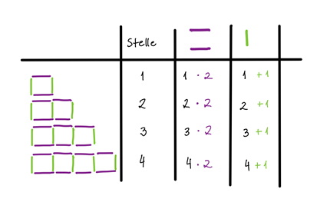
 | In jedem Schritt füge ich 3 Streichhölzer hinzu. Am Ende brauche ich nur noch ein Streichholz, um das letzte Quadrat zu schließen.  Mia |  | 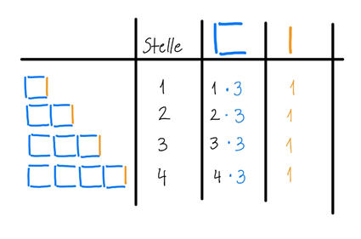
 | a) | Can und Mia haben dieselbe Bildfolge beschrieben, aber auf verschiedene Weise. Kannst du die folgenden Terme zu Cans und Mias Beschreibungen zuordnen?
  Term | Name
  x · 3 + 1 | Mia
  x · 2 + x + 1 | Can
 | b) | Es gibt noch andere Möglichkeiten, die Anzahl der Streichhölzer an einer beliebigen Stelle zu zählen. Denke dir noch eine andere aus, beschreibe wie du gezählt hast und schreibe einen Term dazu auf.  Wie hast du gezählt?  Ein Streichholz war schon da, bevor an der ersten Stelle Streichhölzer hinzugefügt  wurden. Von Stelle zu Stelle kommen 3 Streichhölzer hinzu.  Term: 1 + x · 3

Illustration: Studio Wilma
8 | Mit verschiedenen Termen verallgemeinern II
 | a) | Untersuche und beschreibe die folgenden Bilderfolgen.
  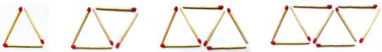 |  |  |  | 
- Wie wird das Bild an der 5. Stelle aussehen? Zeichne es oben.
- Wie viele Streichhölzer braucht man an jeder Stelle?
Stelle | 1. | 2. | 3. | 4. | 5.
Anzahl der Streichhölzer | 3 | 5 | 7 | 9 | 11

- Wie viele Streichhölzer braucht man an der 10. Stelle? 21
- Finde einen Term mit dem du die Anzahl der Streichhölzer an der x-ten Stelle in dieser Bilderfolge bestimmen kannst.
Term: 1 + x · 2

 | b) | 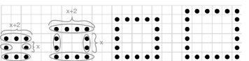
  8 Punkte | 12 Punkte | 16 Punkte | 20 Punkte
- Wie viele Punkte gibt es in den einzelnen Figuren? Ergänze oben die Anzahl.
- Wie hast du die Punkte gezählt? Zeichne es ein und erkläre dein Vorgehen in Worten.
Die untere sowie die obere Reihe des Quadrates besteht aus x + 2 Punkten (x = Stelle, an der man sich befindet). Die Punkte zwischen der oberen und unteren Reihe entsprechen rechts und links jeweils der Stelle, an der man sich befindet.

Weitere Option: Ohne die vier Randpunkte hat jedes Muster x · 4 Punkte. Die vier
Randpunkte bleiben bei jedem Muster gleich und werden somit hinzugezählt.
- Wie viele Punkte braucht man an der 5. Stelle? 24
- Schreibe deine Rechnung auf.
(5 + 2) · 2 + 5 · 2 = 24
5 · 4 + 4 = 24

- Und an der 10. Stelle? 44
- Schreibe deine Rechnung auf.
(10 + 2) · 2 + 10 · 2 = 44
10 · 4 + 4 = 44

- Finde einen Term, mit dem du die Anzahl der Punkte der x-ten Stelle in dieser Bilderfolge bestimmen kannst.
Term: (x + 2) · 2 + x · 2 ; x · 4 + 4
- Es gibt noch andere Möglichkeiten, die Punkte geschickt zu zählen.
Finde mindestens zwei weitere Zählweisen. Probiere deine Überlegungen in den Zeichnungen aus.
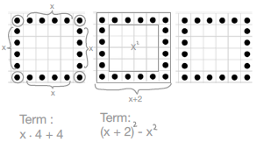
- Passen diese zwei Terme zu einer Zählweise, die du schon gefunden hast? Wenn ja, zu welcher? Wenn nein, zeichne sie ein.
4 · x + 4 |  | 2 · (x + 2) + 2 · x

9 | 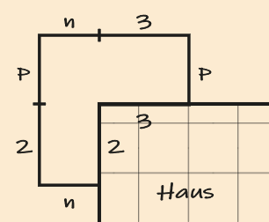  Terme vergleichen
Mia und Finn möchten einen Freilauf für ihre neuen Kaninchen
im Garten aufbauen. Da er in einer Ecke des Gartens gebaut wird,
sind die Maße 2 m und 3 m durch das Haus festgelegt.
Die Maße p und n sind noch veränderbar, je nachdem, wie viel
Platz für die Kaninchen benötigt wird.

 | a) | Wie kann man die Größe des Freilaufs für jede Größe von n und p berechnen?  Finde einen Term und erkläre, wie du berechnest.
  Die Figur lässt sich in zwei Rechtecke einteilen (siehe Skizze). Addiert man die
  Formeln für die jeweiligen Flächeninhalte, so erhält man den Term:
  p · (n + 3) + 2 · n
 | b) | 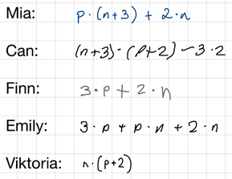  Mia, Finn und ihre Freunde haben unterschiedliche Terme für das Kaninchengehege aufgestellt.  Welche der Terme passen und welche nicht?  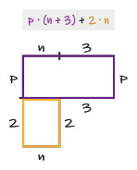
 | c) | Emily möchte in der Skizze herausfinden, welche Terme die Fläche des Freilaufs berechnen. Dazu überlegt sie, wie die Figur jeweils zerlegt oder ergänzt wurde.  Nutze Emilys Strategie, um herauszufinden, mit welchen Termen man den gleichen Flächeninhalt berechnen kann.  Markiere in den Skizzen, wofür die einzelnen Terme stehen.
Mia: p · (n + 3) + 2 · n | Can: (n + 3) · (p + 2) – 3 · 2 | Finn: 3 · p + 2 · n
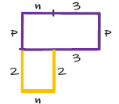 | 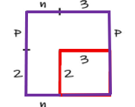 | 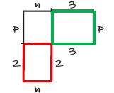
Emily: 3 · p + p · n + 2 · n | Viktoria: n · (p + 2)
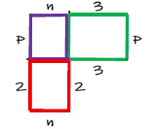 | 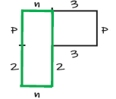

 | d) | 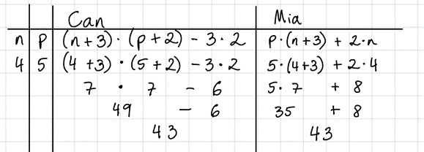  Can hat eine Tabelle aufgestellt, um die Terme und ihre Werte zu vergleichen.  Er setzt Zahlenbeispiele für n und p ein.
Setze dieselben Zahlen für n und p in Finns, Emilys und Viktorias Terme ein. Dann setze noch zwei andere Zahlenpaare in jeden Term ein.

n | p | Can | Mia | Finn  3 · p + 2 · n | Emily  3·p + p·n + 2·n | Viktoria  n · (p + 2)
  (n + 3) | · | (p + 2) | – | 3 · 2
  p | · | (n + 3) | + | 2 · n
4 | 5 |  |  | 3 · 5 + 2 · 4  15 + 8  23 | 3 · 5 + 5 · 4 + 2 · 4  15 + 20 + 8  35 + 8  43 | 4 · (5 + 2)  4 · 7  28
  (4 + 3) | · | (5 + 2) | – | 3 · 2
  7 | · | 7 | – | 6
  49 |  |  | – | 6
  43
  5 | · | (4 + 3) | + | 2 · 4
  5 | · | 7 | + | 8
  35 |  |  | + | 8
  43
2 | 7 | (2 + 3) · (7 + 2) – 3 · 2  5 · 9 – 6  45 – 6  39 | 7 · (2 + 3) + 2 · 2  7 · 5 + 4  35 + 4  39 | 3 · 7 + 2 · 2  21 + 4  25 | 3 · 7 + 7 · 2 + 2 · 2  21 + 14 + 4  35 + 4  39 | 2 · (7 + 2)  2 · 9  18
8 | 3 | (8 + 3) · (3 + 2) – 3 · 2  11 · 5 – 6  55 – 6  49 | 3 · (8 + 3) + 2 · 8  3 · 11 + 16  33 + 16  49 | 3 · 3 + 2 · 8  9 + 16  25 | 3 · 3 + 3 · 8 + 2 · 8  9 + 24 + 16  33 + 16  49 | 7 · (6 + 2)  7 · 8  56
7 | 6 | (7+ 3) · (6 + 2) – 3 · 2  10 · 8 – 6  80 – 6  74 | 6 · (7 + 3) + 2 · 7  6 · 10 + 14  60 + 14  74 | 3 · 6 + 2 · 7  18 + 14  32 | 3 · 6 + 6 · 7 + 2 · 7  18 + 42 + 14  60 + 14  74 | 7 · (6 + 2)  7 · 8  56

Wie hilft die Tabelle, um herauszufinden, welche Terme den Flächeninhalt des Kaninchen-Freilaufs beschreiben?
Warum kann man das Einsetzen zum Prüfen nutzen?
Alle Terme, die den Flächeninhalt korrekt beschreiben, müssen durch Einsetzen der gleichen Zahlen denselben Wert ergeben. Dies ist bei den
Termen von Can, Mia und Emily der Fall.

10 | Terme auf verschiedenen Arten vergleichen
 | Manche Terme sehen unterschiedlich aus, stehen aber für dasselbe, sie sind gleichwertig.
 | Terme, die dasselbe Bild oder dieselbe Situation beschreiben, sind gleichwertig.  Man nennt sie auch beschreibungsgleich.  Zwei Terme sind auch gleichwertig, wenn beim Einsetzen immer derselbe Wert herauskommt. Man nennt sie einsetzungsgleich.  Um zu prüfen, ob Terme gleichwertig sind, gibt es verschiedene Wege.
 | a) | In Aufgabe 9 hast du Emilys Strategie genutzt, um mithilfe der Skizzen verschiedene Terme zu vergleichen und zu prüfen, ob sie dieselbe  Figur beschreiben.
Auch bei den Bilderfolgen hast du verschiedene Terme gefunden, die dasselbe Bild beschrieben haben.
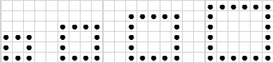



Nutze das folgende Bild, um zu begründen, dass beide Terme beschreibungsgleich, und damit auch gleichwertig sind.
4 · x + 4 · 2 |  | 4 · (x + 2)
 | x | 2
4
Betrachtet man die Figur als zwei einzelne Figuren und
berechnet den Flächeninhalt jeweils getrennt, so ergibt sich für die linke Figur der Term 4 · x (Länge mal Breite) und für die rechte Figur der Term 4 · 2.
Addiert man beide Terme, ergibt sich für die gesamte Figur der Flächeninhalt 4 · x + 4 · 2.
Betrachtet man die Figur hingegen als eine große,
zusammenhängende Figur, so erhält man den Flächeninhalt
durch Länge mal Breite: 4 · (x + 2). Da beide Terme den
Flächeninhalt derselben Figur beschreiben, sind sie
gleichwertig.

 | b) | Zwei Terme sind auch beschreibungsgleich, wenn sie die gleiche Situation beschreiben.  In der folgenden Tabelle erklärt Mia ihre Strategie, mit der sie den ersten Term  aufgestellt hat. Fülle die Lücken aus.  Der rechte Term beschreibt das gleiche wie der linke. Schreibe unter ihm eine Strategie auf, mit der man auf diesen Term kommen könnte.
Mia möchte für die Kaninchen vier Trinkstationen im Freilauf einbauen.
Jede Flasche kostet x Euro. Zudem muss sie für jede Station einen Flaschenhalter kaufen, der zwei Euro kostet. Das kann Mia auf zwei Arten berechnen…
Term | 4 · x + 4 · 2 | 4 · (x + 2)
Strategie | Ich kaufe 4 Flaschen für jeweils  X Euro und 4 Flaschenhalter für  jeweils 2 Euro. | Flasche und Flaschenhalter kosten  zusammen x+2 Euro. Die  Trinkstation brauche ich  insgesamt 4 mal.

 | c) | Man kann auch, wie Can in Aufgabe 9, eine Tabelle erstellen und unterschiedliche Werte einsetzen. Fülle die Tabelle aus, indem du drei verschiedene Werte für x in die beiden Terme einsetzt.  Woran kann man erkennen, ob beide Terme gleichwertig sind?  Beim Einsetzen der gleichen Zahlen für x muss der Wert beider Terme identisch sein.
  x | 4 · x + 4 · 2 | 4 · (x + 2)
  3 | 4 · 3 + 4 · 2 = 20 Euro | 4 · (3 + 2) = 20 Euro
  5 | 4 · 5 + 4 · 2 = 28 Euro | 4 · (5 + 2) = 28 Euro
  8 | 4 · 8 + 4 · 2 = 40 Euro | 4 · (8 + 2) = 40 Euro
Probiere es an einem anderen Beispiel. Fülle die Tabelle aus, indem du die drei Werte
für x in jeden Term einsetzt.
x | 3x + 8 | 2 · (x + 6)
4 | 3 · 4 + 8 = 20 | 2 · (4 + 6) = 20
2 | 3 · 2 + 8 = 14 | 2 · (2 + 6) = 16
7 | 3 · 7 + 8 = 29 | 2 · (7 + 6) = 26

Sind die beiden Terme gleichwertig? nein
Woran kann man das erkennen?
Nicht bei allen Zahlen, die man für x einsetzt, kommt bei beiden Termen der gleiche Wert heraus.
Stell dir vor, du hättest nur die 4 in beide Terme eingesetzt und dann aufgehört. Wie wäre deine Entscheidung dann gewesen?
Für die Zahl 4 kommt bei beiden Termen der gleiche Wert raus, man könnte
Gleichwertigkeit annehmen.

Manchmal haben zwei Terme zufällig den gleichen Wert, wenn man für die
Variable eine bestimmte Zahl einsetzt (manchmal klappt es sogar mit mehreren). Zum Beispiel, bei x = 5 haben 3 · (x + 2) und 2x + 11 den gleichen Wert:

3 · (x + 2) 2x + 11
3 · (5 + 2) 2 · 5 + 11
3 · 7 10 + 11
21 21
Das heißt aber noch nicht, dass sie gleichwertig sind!
Probieren wir es z. B. mit dem Wert x = 7, funktioniert das nicht mehr:
3 · (x + 2) 2x + 11
3 · (7 + 2) 2 · 7 + 11
3 · 9 14 + 11
27 25
Damit zwei Terme gleichwertig sind, müssen sie für alle möglichen Werte von x den gleichen Wert ergeben.
Man kann auch nur einen Wert für x suchen, für den die beiden Terme nicht den gleichen Wert haben, dann reicht das schon, um sicher zu sein, dass sie nicht gleichwertig sind.
Weitergedacht / Ausblick: Es gibt in der Mathematik auch die Situation, bei denen man für zwei unterschiedliche Terme genau solche Zahlen sucht, damit sie den gleichen Wert annehmen.
Das lernst du später im Kapitel „Gleichungen“.

